ТЕХНИЧЕСКИЕ ТРЕБОВАНИЯ НА ОКАЗАНИЕ УСЛУГ
ОКПД 2 33.12.29.900 Оказание услуг по шлифовке сфер головок опорных болтов подпятника гидроагрегата станционный №1 Новосибирской ГЭС
(Лот №…)
СОДЕРЖАНИЕ
1. Общие сведения 3
1.1. Обозначения и сокращения……………………………………………………………. 3
1.2. Наименование закупаемой продукции……………………………………………….. 4
1.3. Цель оказания услуг…………………………………………………………………… 4
1.4. Существующее положение …………………………………………………………… 4
Таблица 1. Перечень объектов заказчика 4
1.5. Информация в отношении исполнения договора, которая должна быть учтена при подготовке заявки (в том числе перечень ресурсов, услуг и документов, предоставляемых заказчиком на этапе исполнения договора)……………………………. 4
2. Требования к продукции 4
2.1. Требования к объемам и срокам оказания услуг……………………………………. 4
2.1.1.Требования к перечню и объему услуг 4
Таблица 2. Перечень и объем оказываемых услуг 4
2.1.2.Требования к срокам оказания услуг 5
Таблица 3. Требования к срокам оказания услуг 5
2.2. Требования к качеству услуг………………………………………………………….. 5
Таблица 4. Требования к качеству услуг 6
3. Приложения 9
Приложение №1 10

Общие сведения

Обозначения и сокращения
Новосибирская ГЭС | Филиала ПАО «РусГидро» – «Новосибирская ГЭС»
РФ | Российская Федерация
Филиал | Саяно-Шушенский Филиал АО «Гидроремонт-ВКК» в п. Черёмушки
ТТ | Технические требования на оказание услуг по шлифовке сфер головок опорных болтов подпятника гидроагрегата станционный №7 Новосибирской ГЭС
ГА1 | Гидроагрегат станционный номер 1 Новосибирской ГЭС
ГР | АО «Гидроремонт-ВКК»

Наименование закупаемой продукции
ОКПД 2 … Оказание услуг по шлифовке сфер головок опорных болтов подпятника гидроагрегата станционный №1 Новосибирской ГЭС.

Цель оказания услуг
Целью является шлифовка сфер головок опорных болтов подпятника ГА1 Новосибирской ГЭС в соответствии с заводской документацией («Болт опорный» шифр: БИЛТ.758121.408, письмом исх.№301/118-19 от 22.11.2021 завода изготовителя АО «Завод «Электротяжмаш», замеры по болтам подпятника ГА1 и другими действующими нормативно-техническими документами (НТД), необходимыми для оказания всего объёма Услуг), в рамках работ по договору №4-РЕМ-2023 от 11.10.2023 «Капитальный и текущий ремонт основного и вспомогательного оборудования, зданий и сооружений Филиала ПАО «РусГидро»-«Новосибирская ГЭС».

Существующее положение

Заказчик.
АО «Гидроремонт-ВКК»: 603140, Нижегородская обл., г.о. город Нижний Новгород, г. Нижний Новгород, пер. Мотальный, д.8 помещ. ВП31, офис С1А.
Саяно-Шушенский Филиал АО «Гидроремонт-ВКК» в п. Черёмушки.
Адрес филиала: адрес: 655619, Республика Хакасия, г. Саяногорск, р.п. Черемушки, д. 103.

Таблица 1. Перечень объектов заказчика
№ п/п | Наименование услуг | Расположение объекта  (место оказания услуг) | Наименование основного средства (в отношении которого оказываются услуги) | Примечание
 | Оказание услуг по шлифовке сфер головок опорных болтов подпятника ГА1 Новосибирской ГЭС | РФ, 630056, Новосибирск, ул.Новоморская, д.4/1 (территория Новосибирской ГЭС). | Гидроагрегат станционный номер 1 Новосибирской ГЭС

Информация в отношении исполнения договора, которая должна быть учтена при подготовке заявки (в том числе перечень ресурсов, услуг и документов, предоставляемых заказчиком на этапе исполнения договора).

Исполнитель обязан иметь производственные мощности, необходимые для оказания всего объема услуг.

Требования к продукции

Требования к объемам и срокам оказания услуг

Требования к перечню и объему услуг

Таблица 2. Перечень и объем оказываемых услуг
№  п/п | Наименование услуг/этапа услуг | Единица измерения | Количество
1 | 2 | 3 | 4
 | Оказание услуг по шлифовке сфер головок опорных болтов подпятника ГА1 Новосибирской ГЭС | Условная единица | 1

Требования к срокам оказания услуг

Таблица 3. Требования к срокам оказания услуг
№ п/п | Наименование услуг/ этапа услуг | Требования к началу срока оказания услуг/ этапа услуг | Требования к окончанию срока оказания услуг / этапа услуг
 | Оказание услуг по шлифовке сфер головок опорных болтов подпятника ГА1 Новосибирской ГЭС.  По согласованию с Заказчиком, сроки и объемы, могут быть скорректированы.  Допускается досрочное оказание Услуг. | С 01.10.2026 | До 05.11.2026

Требования к каачеству продукции
Исполнитель несет ответственность за выполнение шлифовки сфер головок опорных болтов подпятника ГА1 Новосибирской ГЭС, согласно действующим нормативным актам РФ, сроков исполнения, в полном объеме, с надлежащим качеством.

Таблица 4. Требования к качеству продукции
№ п/п | Наименование параметра | Требование заказчика
1 | 2 | 3
 | Требования к оказанию услуг
 | При оказании услуг должны быть соблюдены условия: | Выполнение шлифовки сфер головок опорных болтов подпятника ГА1 Новосибирской ГЭС в соответствии с заводской документацией («Болт опорный» шифр: БИЛТ.758121.408, письмом исх.№301/118-19 от 22.11.2021 завода изготовителя АО «Завод «Электротяжмаш», замерами по болтам подпятника ГА1 и действующими нормативными актами РФ.
 | При оказании услуг должны быть соблюдены условия: | После выполнения шлифовки Исполнитель предоставляет Заказчику оформленную отчетную документацию (протокол замеров).
 | Требования к процедурам оказания услуг
 | Ответственность Исполнителя в части оказания услуг | Исполнитель несет ответственность за качество услуг в соответствии с настоящими техническими требованиями и действующих нормативных актов РФ, сроков исполнения, в полном объеме, с надлежащим качеством
 | Требования к применяемым при оказании услуг оборудованию и материалам
 | Соответствие предоставляемых услуг требованиям законодательству РФ | Исполнитель должен соблюдать законодательство РФ.
 | Оборудование для обработки | Для проведения указанных работ производственная база должна располагать необходимым металлообрабатывающим оборудованием, позволяющим производить обработку головок опорных болтов подпятника в соответствии с требованиями НТД.
 | Требования к результатам услуг
 | Общие требования к результатам услуг
 | Требования к результатам услуг | Все услуги предоставляются на территории Исполнителя, в соответствии с требованиями и правилами действующими на территории РФ.  После оказания услуг Исполнитель обязан предоставить Заказчику оформленную отчетную документацию (протокол замеров).
 | Требования к соблюдению положений нормативной и иной обязательной для исполнителя документации, определяемой видами услуг (помимо указанных в других разделах ТТ)
 | Результаты услуг. | Услуги должны быть оказаны в соответствии с требованиями заводской документации («Болт опорный» шифр: БИЛТ.758121.408, письмом исх.№301/118-19 от 22.11.2021 завода изготовителя АО «Завод «Электротяжмаш», замерами по болтам подпятника ГА1 и действующими нормативными актами РФ.
 | Требования к ответственности и гарантиям исполнителя
 | Обязанности Исполнителя | Исполнитель обязан предоставить услуги в полном объеме и в соответствии с требованиями заводской документации («Болт опорный» шифр: БИЛТ.758121.408, письмом исх.№301/118-19 от 22.11.2021 завода изготовителя АО «Завод «Электротяжмаш», замерами по болтам подпятника ГА1 и действующими нормативными актами РФ.
 | Требования к исполнителю (и соисполнителям) и его обязательствам, влияющим на исполнение договора
 | Обязанности Исполнителя | Исполнитель обязан предоставить услуги в полном объеме и в соответствии с требованиями заводской документации («Болт опорный» шифр: БИЛТ.758121.408, письмом исх.№301/118-19 от 22.11.2021 завода изготовителя АО «Завод «Электротяжмаш», замерами по болтам подпятника ГА1 и действующими нормативными актами РФ.
 | Прочие требования к оказанию услуг
 | Стоимость услуг | Стоимость за единицу должна быть фиксированной и неизменной в течении всего периода предоставления услуг.  Доставка ТМЦ до места оказания услуг и обратно осуществляется Заказчиком за счет собственных средств.

Приложения

Приложение №1

1. Чертеж «Болт опорный» шифр: БИЛТ.758121.408.
Приложение №1
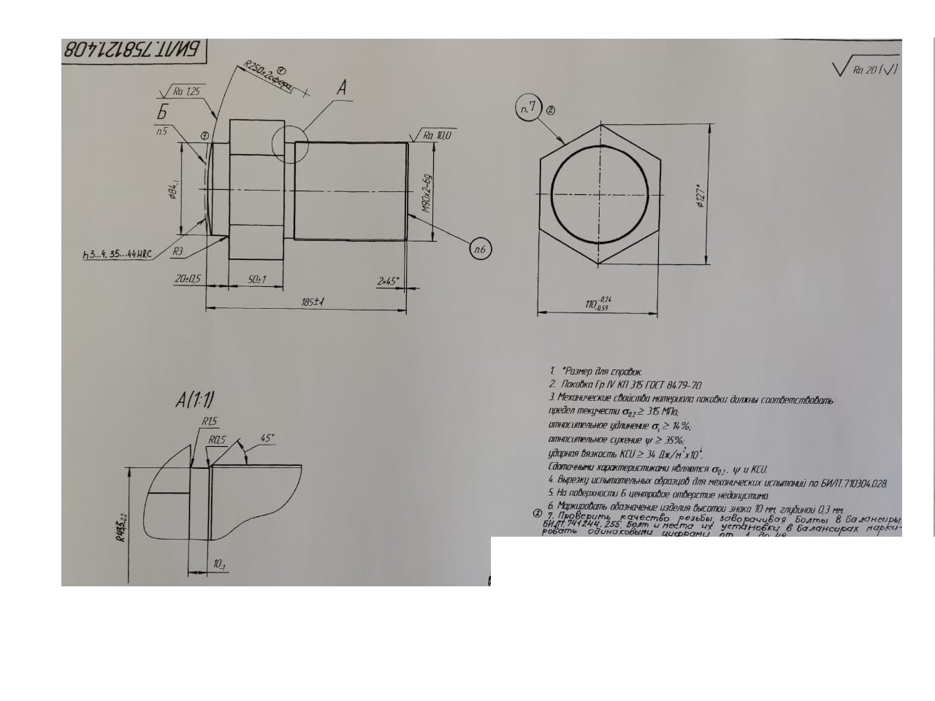
Чертеж «Болт опорный» шифр: БИЛТ.758121.408

